Ferry Bosman

Vóórgeschiedenis

Amersfoortse bushistorie
1923–1983
Vlak na de Tweede Wereldoorlog las autohandelaar Nefkens in de krant dat een stadsbus nog wel even op zich zou laten wachten. Hij beloofde de gemeente binnen twee maanden met een lokale busdienst te komen. Hij kreeg groen licht en het lukte hem. Maar daar ging nog wél enige geschiedenis aan vooraf.

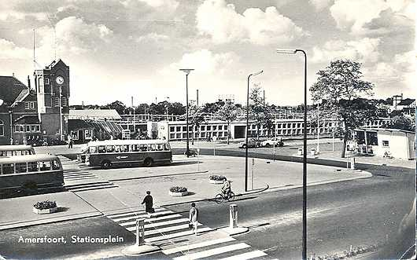
Nieuw wagenpark -
In 1956 stapte Nefkens over op Leyland-Verheul stadsbussen.Bron: Collectie Frank van den Boogert

Geen vetpot
Met de opkomst van de autobus, zomer 1923, probeerde de heer Nathan Hilversum zijn geluk met een stadsdienst in Amersfoort. Door de beperkte omvang van de stad en de gemakkelijke loopafstanden was het geen vetpot en in 1929 ging het bedrijf failliet. In 1930 besloot de stad tot gemeentelijke exploitatie van een stadsdienst.
Zowel Arnhemscheweg als Soester- en Bergkwartier kregen een rechtstreekse verbinding naar het stadscentrum en de dienst werd uitgevoerd met Ford-bussen. Na eerder opgelegde beperkingen en vorderingen door de Duitse bezetter werd de stadsdienst op 1 april 1943 gestaakt. In 1946 was Amersfoort van plan de gemeentelijke stadsdienst wederom zelf voort te zetten, maar de levertijd voor de beoogde bussen was 18 maanden.

Uitgebreid
Autohandelaar Nefkens las dit in de krant en stelde voor om binnen twee maanden te rijden en kreeg hiervoor groen licht. Met een tweedehands bus en drie noodvoertuigen, merk Chevrolet, allemaal afkomstig uit de legerdump Deelen, lukt het hem: op 16 november 1946 reed er weer een stadsdienst. Met de aanschaf van acht beige-lichtblauwe Chevrolet-bussen kon de stadsdienst uitgebreid worden met een vierde lijn. In 1956 werd het wagenpark vernieuwd en stapte Nefkens naar voorbeeld van Apeldoorn en Haarlem over op Leyland-Verheul stadsbussen. De garage was op de Vlasakkerweg. Omdat de Verheulfabriek was uitgebrand kocht Nefkens in 1972 tien bussen van het Belgische merk Jonckheere.

Over naar de VAD
De bussen van Henri Nefkens (HN) kregen toen een naast beige dak en lichtblauwe kleur een donkerblauwe onderzijde. In de tweede helft jaren van de jaren 1970 werd het wagenpark spectaculair vernieuwd met de aanschaf van totaal twintig Leyland-Den Oudsten standaardstreekbussen, die tot stadsbus waren omgetoverd.
Met ingang van 1 januari 1983 ging het stadsbusbedrijf inclusief personeel en 26 bussen over naar de Verenigde Autobus Diensten (VAD). Het materieel werd toen streekgeel met wit dak en grijze schortplaten (onderzijde). Het nieuwe busstation nabij het centrum kwam midden jaren tachtig gereed.

Flinke stadsdienst
De VAD kocht voor de stadsdienst een paar snelle Volvo-Den Oudsten bussen die net als de Leylands vele jaren dienst deden in Amersfoort. In 1994 ging de VAD op in Midnet en in 1999 werd het Connexxion. Inmiddels is het stadsvervoer alweer tien jaar groen en met de groei van de Amersfoortse stadswijken tot een flinke stadsdienst uitgegroeid.
Uiteraard kende Amersfoort ook streekvervoer. Dat werd onder andere gereden door de W.C. Tensen uit Soest, de NBM uit zeist en de VAD uit Ermelo (later Apeldoorn).

Meer informatie
Informatie over de geschiedenis van Tensen is te vinden op de website Openbaar Vervoer in Boskoop.
Vroeger reden er nog meer busbedrijven in en om Amersfoort, zoals de Gebrs. Ten Broek. Ook hierover is informatie te vinden op de website Openbaar Vervoer in Boskoop.

